温馨提示：
此题库为Word版，请按住Ctrl,滑动鼠标滚轴，调节合适的观看比例，关闭Word文档返回原板块。
考点13 任意角和弧度制及任意角的三角函数、三角函数的诱导公式
一、选择题
1. （2013·浙江高考理科·Ｔ6）已知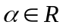，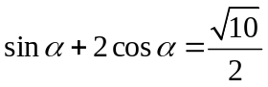，则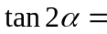（ ）
A.  B.  C. 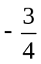 D. 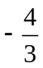
【解题指南】由已知条件和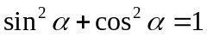联立方程组可求得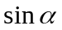与的值，从而求得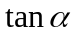，再利用倍角公式求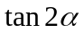.
【解析】选C.由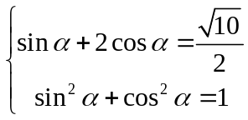，解得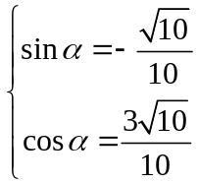或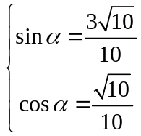
所以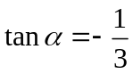或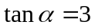，
当时，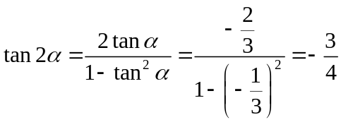
当时，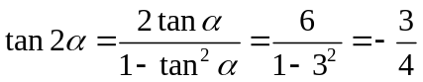，故选C.
2. （2013·广东高考文科·Ｔ4）已知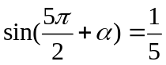，那么（ ）
A．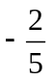 B．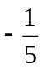 C． D．
【解题指南】本题考查三角函数诱导公式，可以直接利用公式计算.
【解析】选C. 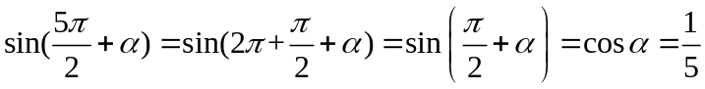.
3.（2013·大纲版全国卷高考文科·Ｔ2）已知是第二象限角，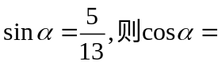（ ）
A.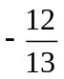 B.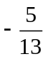 C.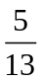 D.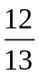
【解题指南】由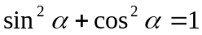及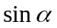求出的值，并利用所在象限判断的符号.
【解析】选A.因为，所以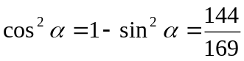，则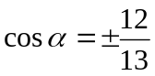，又是第二象限角，所以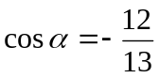
二、填空题
4.（2013·大纲版全国卷高考理科·Ｔ13）
已知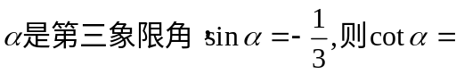 .
【解析】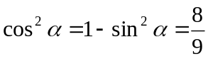，而为第三象限角，所以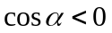，解得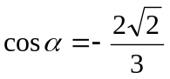，又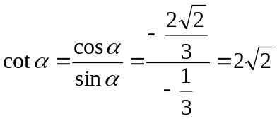.
【答案】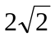

关闭Word文档返回原板块。

